Trường:...................  Tổ:............................  Ngày: ........................ | Họ và tên giáo viên:  …………………….............................

TÊN BÀI DẠY: PHƯƠNG HƯỚNG TRÊN BẢN ĐỒ, KINH ĐỘ, VĨ ĐỘ VÀ TOẠ ĐỘ ĐỊA LÍ
Môn học/Hoạt động giáo dục: ĐỊA LÍ; Lớp: 6
Thời gian thực hiện: (1 tiết)

I. MỤC TIÊU
1. Kiến thức
Yêu cầu cần đạt :

- Nêu được các phương pháp xác định phương hướng trên bản đồ.
- Phân biệt được kinh độ, vĩ độ.
- Ứng dụng được bản đồ trên thực tế.
2. Năng lực
* Năng lực địa lí

- Năng lực tìm hiểu địa lí

+ Xác định được phương hướng, kinh độ, vĩ độ, tọa độ địa lý của một điểm trên bản đồ, quả địa cầu.
+ Viết và xác định được tọa độ của 1 địa điểm.
3. Phẩm chất
- Trách nhiệm: Hiểu được tầm quan trọng của bản đồ và cách xác định phương hướng trên bản đồ.
II. THIẾT BỊ DẠY HỌC VÀ HỌC LIỆU
- Bài giảng ppt, video
- Quả địa cầu.
- Bản đồ Đông Nam Á
- Các trò chơi, phiếu học tập
- Sách giáo khoa
- Bút màu.
III. TIẾN TRÌNH DẠY HỌC
1. Hoạt động 1: Mở đầu
a) Mục đích:
- Giúp học sinh dễ dàng liên tưởng đến các hiện tượng thời tiết đang diễn ra.
- Rèn luyện cho học sinh kỹ năng quan sát tranh ảnh (video), từ đó đưa ra nhận xét.
- Tạo hứng thú vào bài học mới.
b) Nội dung:
- Học sinh xem một được video ngắn khoảng 1p về dự báo hướng di chuyển của một cơn bão.
c) Sản phẩm:
- Học sinh viết được vào vở học cách dự báo hướng di chuyển của một cơn bão sau khi xem xong video.
d) Cách thực hiện:
+ Bước 1: GV giao nhiệm vụ cho học sinh: GV cho học sinh xem một video về dự báo hướng di chuyển của 1 cơn bão (video ngắn khoảng 1p) và yêu cầu học sinh nêu nội dung chính của đoạn video. (https://www.youtube.com/watch?v=BqD6hRVieNg)
+ Bước 2: HS thực hiện nhiệm vụ cá nhân, GV gọi HS trình bày suy nghĩ của mình, HS khác bổ sung.
+ Bước 3: GV nhận xét và dẫn dắt vào bài mới: GV chốt: Để làm công việc phòng chống bão và theo dõi diễn biến cơn bão chuẩn xác, cần phải xác định vị trí di chuyển của cơn bão. Để làm được điều này, ta phải xác định được phương hướng và tọa độ địa lí của cơn bão đó. Bài học hôm nay giúp chúng ta xác định được phương hướng và tọa độ các điểm trên bản đồ.
2. Hoạt động 2: Hình thành kiến thức mới
2.1. Hoạt động 1: Xác định phương hướng trên bản đồ (12 phút)
a) Mục đích:
- Nhắc lại được các quy ước để xác định phương hướng trên bản đồ
- Xác định được phương hướng trên bản đồ.
- Liên hệ lại kiến thức bài cũ hệ thống kinh – vĩ tuyến trên bản đồ.
b) Nội dung:
- Học sinh dựa vào các học liệu để hoàn thành nhiệm vụ được giao
c) Sản phẩm:
Học sinh dựa vào học liệu của giáo viên hoàn thành các câu hỏi và hình thành được các nội dung, cụ thể như sau:
- Phương hướng trên bản đồ: Gồm 8 hướng chính: Hướng Bắc, Nam, Đông, Tây, Tây Bắc, Đông Nam, Đông Bắc, Tây Nam.
- Đầu phía trên của đường kinh tuyến là hướng Bắc.
- Đầu phía dưới của đường kinh tuyến là hướng Nam.
- Đầu bên phải của vĩ tuyến là hướng Đông.
- Đầu bên trái của vĩ tuyến là hướng Tây.
d) Cách thực hiện:
- Bước 1: GV cho HS quan sát bản đồ (SGK trang 16), GV đã ghi sẵn 4 hướng chính trên bảng. Sau đó giao nhiệm vụ cho HS:
+ Xác định các đường kinh tuyến, vĩ tuyến.
+ Phía trên đường kinh tuyến chỉ hướng gì? Phía dưới chỉ hướng gì?
+ Đầu bên trái và phải của vĩ tuyến chỉ hướng gì?
- Bước 2: GV gọi HS trả lời. Các HS khác chú ý lắng nghe và bổ sung ý kiến.
- Bước 3: GV nhận xét, bổ sung và chốt kiến thức: Muốn xác định phương hướng trên bản đồ cần nhớ phần chính giữa của bản đồ bao giờ cũng quy ước là phần trung tâm. Để xác định chính xác phương hướng trên bản đồ phải luôn dựa vào các đường kinh tuyến, vĩ tuyến. Đầu phía trên kinh tuyến chỉ hướng Bắc, đầu phía dưới chỉ hướng Nam. Đầu bên phải của vĩ tuyến chỉ hướng Đông, đầu bên trái của vĩ tuyến chỉ hướng Tây.
- Bước 4: GV cho HS xem bản đồ có hệ thống kinh vĩ tuyến là những đường cong và bản đồ không thể hiện các đường kinh, vĩ tuyến (Hình 13, SGK trang 17). HS quan sát và cho biết:
Phương hướng ở đây được xác định như thế nào? Nếu trên bản đồ, lược đồ chỉ thể hiện một hướng thì các hướng khác xác định như thế nào?
- Bước 5: HS trả lời. GV bổ sung: Các địa điểm này tuy cùng nằm trên một kinh, vĩ tuyến nhưng chúng có vẻ không có hướng đúng với những quy ước do phụ thuộc vào các phép chiếu. Có thể kinh, vĩ tuyến là những đường cong, vì vậy khi quan sát bản đồ ta nên chú ý xác định các đường kinh tuyến (có kí hiệu là Đ: Đông; T: Tây) thì ta có đầu trên của kinh tuyến sẽ chỉ hướng Bắc, như vậy ta phải xoay SGK sao cho hướng OA chỉ về phía trên để dễ tưởng tượng các hướng còn lại.
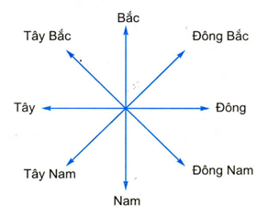
- Bước 6: GV thể vẽ to lên bảng hình 10 SGK trang 15.
GV hỏi HS trên bản đồ có mấy hướng cơ bản?
GV giải thích hình này. Sau đó gọi 1 HS lên bảng. GV lấy phấn vẽ các hướng mũi tên từ HS đó đi ra các hướng chính và yêu cầu HS dưới lớp xác định đó là hướng gì.
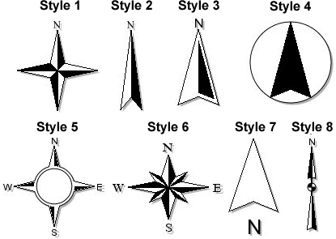
- Bước 7: Giáo viên mở rộng ngoài ra nếu bản đồ có kí hiệu mũi tên chỉ hướng Bắc thì đây là căn cứ đầu tiên để xác định hướng trên bản đồ.(với các bản đồ tiếng Việt thì kí tự N (North) thay bằng chữ B (Bắc))
- Bước 8: HS trả lời, GV chốt lại nội dung phần 1
2.2. Hoạt động 2: Xác định tọa độ địa lí (13 phút)
a) Mục đích:
- Xác định được kinh độ, vĩ độ trên bản đồ
- Xác định được phương hướng trên bản đồ
b) Nội dung:
- Học sinh dựa vào các học liệu để hoàn thành nhiệm vụ được giao
c) Sản phẩm:
Học sinh dựa vào học liệu của giáo viên hoàn thành các câu hỏi và hình thành được các nội dung, cụ thể như sau:
- Cách xác định vị trí của một điểm trên bản đồ, quả Địa Cầu: Vị trí của một điểm trên bản đồ (hoặc trên quả Địa Cầu) được xác định là chỗ cắt nhau của hai đường kinh tuyến và vĩ tuyến đi qua điểm đó.
- Kinh độ của một điểm là khoảng cách tính bằng số độ, từ kinh tuyến đi qua điểm đó đến kinh tuyến gốc.
- Vĩ độ của một điểm là khoảng cách tính bằng số độ, từ vĩ tuyến đi qua điểm đó đến vĩ tuyến gốc.
- Kinh độ và vĩ độ của một điểm được gọi là toạ độ địa lí
d) Cách thực hiện:
- Bước 1: GV chia lớp thành 6 nhóm nhỏ, GV dán khung tọa độ đã vẽ trên khổ giấy lớn ở nhà. HS sử dụng SGK và GV giao nhiệm vụ cho HS:
N1+2: Xác định các đường kinh tuyến và vĩ tuyến. Lấy bút màu tô đậm lên đường kinh tuyến gốc và vĩ tuyến gốc.
N3+4: Thế nào là kinh độ, vĩ độ?
Ta có tọa độ của điểm C được viết như sau: Kinh độ trên, vĩ độ dưới.
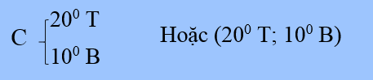
Ví dụ: điểm C
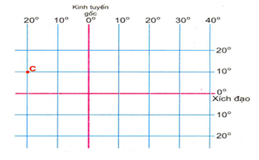
N5+6: Em hãy chọn 3 điểm bất kì và đặt tên trên hình 11 và viết tọa độ của 3 điểm đó.
- Bước 2. HS thực hiện nhiệm vụ trong thời gian 3 phút, Giáo viên gọi HS trình bày câu 1, 2 trong hoạt động nhóm.
- Bước 3: GV yêu cầu câu hỏi số 3 đại diện nhóm đọc tọa độ để nhóm khác lên xác định điểm đó trên bảng. Tìm phương pháp phân công giúp đỡ các em chưa theo kịp bài.
2.3. Hoạt động 3: Bài tập (10 phút)
a) Mục đích:
- Vận dụng kiến thức và rèn kĩ năng xác định phương hướng và tọa độ địa lí
b) Nội dung:
- Học sinh dựa vào các học liệu để hoàn thành nhiệm vụ được giao
c) Sản phẩm:
- Học sinh hoàn thành phiếu học tập.
- Các chuyến bay từ Hà Nội đi:
Hà Nội → Viêng Chăn: Tây Nam
Hà Nội → Gia-các-ta : Đông Nam.
Hà Nội → Manila: Đông Nam.
Kualalămpơ => Băng Cốc: Hướng Tây Bắc
Kualalămpơ => Manila: Đông Bắc.
Manila => Băng Cốc: Tây Nam.
- Toạ độ địa lý:
A B C
- Các điểm có TĐĐL:
E Đ

d) Cách thực hiện:
- Bước 1: GV chia lớp thành 8 nhóm, GV in sẵn và phát cho mỗi nhóm 1 phiếu nhiệm vụ. GV phân công nhiệm vụ:
Nhóm 1 | 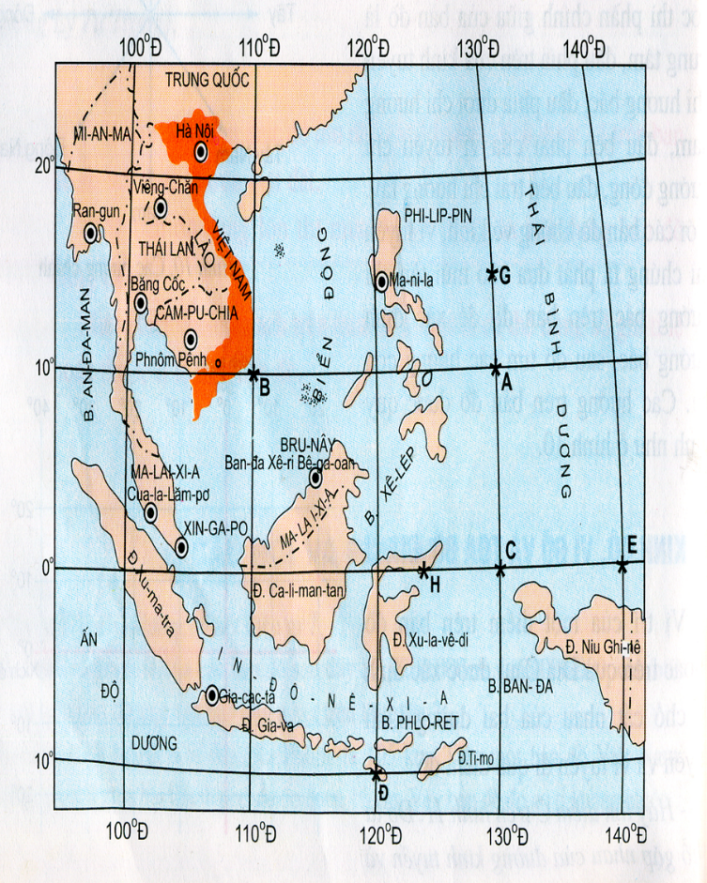  Dựa vào bản đồ, xác định hướng bay từ:  + Hà Nội đến Viêng Chăn.  + Hà Nội đến Gia-cac-ta  + Hà Nội đến Ma-ni-la  + Kua-la Lăm-pua đến Băng Cốc  + Kua-la Lăm-pua đến Ma-ni-la  + Ma-ni-la đến Băng Cốc
  Trả lời (nhóm 1) | Nhận xét của:
   | Nhóm 2
   | Nhóm 3
   | Nhóm 4
Nhóm 2 | 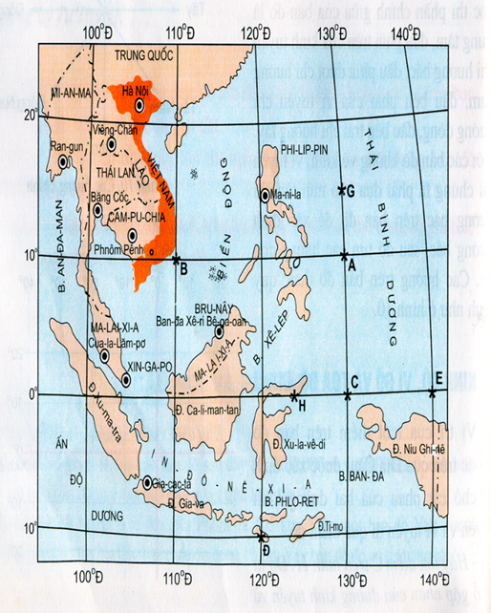  Dựa vào bản đồ, ghi tọa độ địa lý của các điểm A, B, C , E, G
  Trả lời (nhóm 2) | Nhận xét của:
   | Nhóm 3
   | Nhóm 4
   | Nhóm 1
Nhóm 3 | 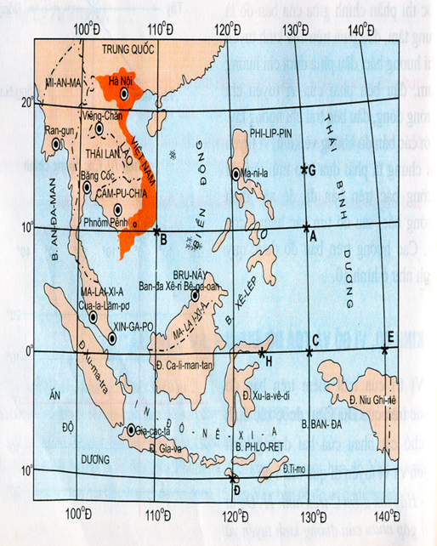  Tìm và đánh dấu trên bản đồ các điểm có tọa độ địa lý:  +M (110⁰ Đ; 20⁰ B)  +N (110⁰ Đ; 10⁰ N)  +Q (130⁰ Đ; 10⁰ N)  +I (100⁰ Đ; 15⁰ B)  +Y (105⁰ Đ; 0⁰)
  Trả lời (nhóm 3) | Nhận xét của:
   | Nhóm 4
   | Nhóm 1
   | Nhóm 2
Nhóm 4 | 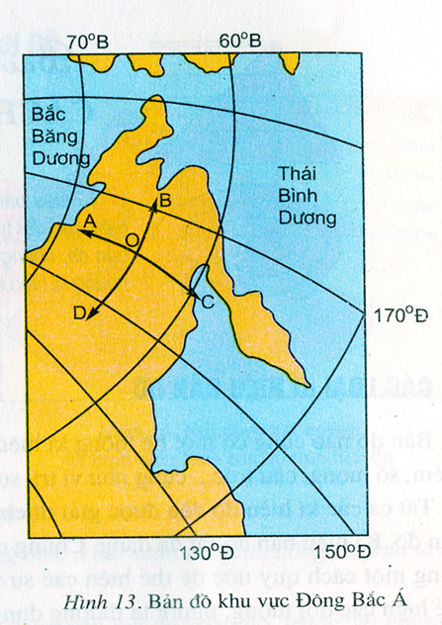  Quan sát hình, cho biết các hướng đi từ điểm O đến các điểm A, B, C, D  (Hướng dẫn nhóm 4 quan sát hình 13 SGK, xem đâu là các đường kinh tuyến, đâu là các đường vĩ tuyến)
  Trả lời (nhóm 4) | Nhận xét của:
   | Nhóm 1
   | Nhóm 2
   | Nhóm 3
- Bước 3: Các nhóm nhận lại và đọc lại bài của nhóm mình, ghi nhận các góp ý. Sau đó dán sản phẩm lên bảng và có thể phản biện.
- Bước 4: GV bổ sung, chỉnh sửa.
3. Hoạt động 3: Luyện tập
a) Mục đích:
- Vận dụng kiến thức và rèn kĩ năng xác định phương hướng và tọa độ địa lí
b) Nội dung:
- Trò chơi “Tớ ở đâu”
c) Sản phẩm:
- Hoàn thành các câu hỏi giáo viên gợi ý.
d) Cách thực hiện:
- Bước 1: GV chiếu bản đồ lên và cho học sinh trả lời nhanh các câu hỏi
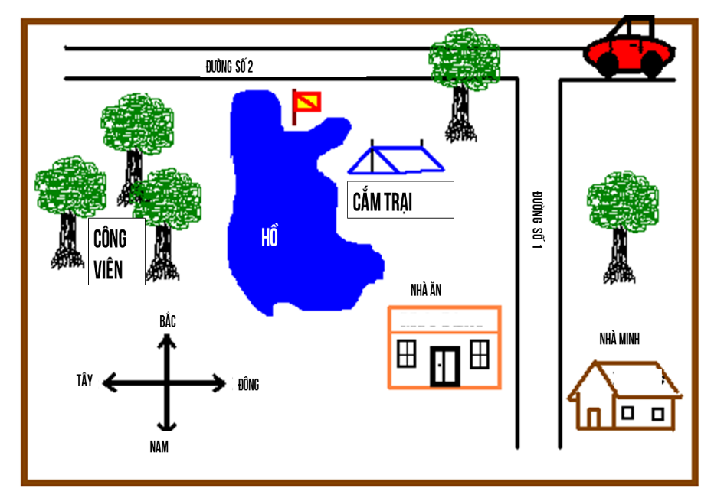
1. Nhà ăn nằm ở phía nào của đường số 1?
2. Đường nào chạy theo hướng đông-tây ?
3. Công viên nằm ở phía nào của hồ?
4. Cắm trại ở phía nào của hồ?
5. Nhà của ai ở phía đông của đường số 1
6. Phía nào của hồ có một lá cờ trên đó?
7. Xe đi theo hướng nào?
8. Đường nào chạy theo hướng bắc - nam?
- Bước 2: GV đánh giá mức độ hiểu bài và hợp tác của học sinh.
4. Hoạt động 4: Vận dụng
a) Mục đích:
- Vận dụng và khắc sâu kiến thức về phương hướng trên bản đồ, kích thích học sinh tự tìm hiểu kiến thức.
b) Nội dung:
- Dựa vào học liệu giáo viên cung cấp để hoàn thành nhiệm vụ
c) Sản phẩm:
- Học sinh xác định được phương hướng bằng “Gậy và Mặt trời”
d) Cách thực hiện:
- Bước 1. GV giao nhiệm vụ:
Các em tìm hiểu thêm về cách xác định phương hướng bằng "Gậy và Mặt trời"
Cách xác định phương hướng bằng "Gậy và Mặt trời" (Phương pháp Owen Doff) GV có thể yêu cầu HS về nhà làm hoặc dành 1 tiết học ngoài trời để cho HS xác định phương hướng bằng cách này. Cách làm như sau:

“Cắm một cây gậy xuống đất khi trời nắng, vuông góc với mặt đất, đỉnh bóng ban đầu của gậy là T. Đợi khoảng 15 phút sau, bóng gậy sẽ khác đi. Đỉnh bóng của gậy lúc này ta sẽ đặt là Đ. Nối hai điểm T và Đ lại ta sẽ có một đường thẳng chỉ hướng Đông Tây, đầu T chỉ hướng Tây, đầu Đ chỉ hướng Đông. Xác định được hướng Đông/Tây thì sẽ dễ dàng xác định được hướng Bắc/Nam bằng cách vẽ 1 đường vuông góc với hướng Đông Tây. 1 HS đứng vào giao điểm giữa 2 đường vuông góc, quay mặt về phía Tây và giang 2 tay ra. Tay phải của HS sẽ chỉ hướng Bắc và tay trái sẽ chỉ hướng Nam. Ngược lại nếu quay mặt về phía Đông thì tay trái chỉ hướng Bắc và tay phải chỉ hướng Nam.”

-Bước 2. Học sinh nhận nhiệm vụ và hoàn thành ở nhà.

